В 1 класс – через Госуслуги
Вернуться
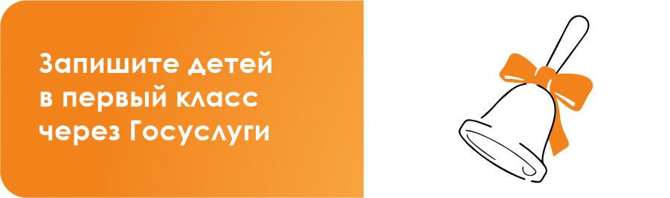
30.03.2023
В 1 класс – через Госуслуги

С 1 апреля родители могут подать заявление на запись ребенка в первый класс через портал Госуслуг.
Заполнить черновик заявления и сохранить его в личном кабинете можно уже сейчас. Потом останется только зайти на портал и нажать кнопку «Отправить». На портале будет отображаться количество свободных мест.

Какие документы нужны:
- данные паспорта родителя
- свидетельство о рождении ребенка
- номер или название школы
- данные о регистрации по месту жительства
- информация о братьях и сестрах (если они учатся в выбранной школе)
- документы, подтверждающие право на льготы.

Как записать ребенка в первый класс через Госуслуги:
1. Заполнить заявление на портале и сохранить как черновик.
2. Дождаться начала приема заявок и отправить заявление. Уведомление о рассмотрении заявления придёт в личный кабинет.
3. Подать заявление можно до 30 июня. Затем в течение трёх рабочих дней будет принято решение о зачислении.

Приём детей в первый класс будет проходить в два этапа:
- с 1 апреля до 30 июня принимать будут детей, имеющих первоочередное или преимущественное право зачисления, а также детей, которые живут на закрепленной за школой территории;
- с 6 июля можно подать заявление в школы другого района — делать это раньше начала второго этапа бессмысленно, поскольку его не примут.

Обучение в начальной школе начинается с момента достижения ребенком 6 лет 6 месяцев при отсутствии противопоказаний по состоянию здоровья, но не позже 8 лет. Для обучения в более раннем или более позднем возрасте требуется письменное заявление родителей (законных представителей) и разрешение учредителя школы.

